聚焦目标要求，务求工作实效，以作风建设推动党建思政工作迈上新台阶
5月27日，上海立达学院党委举行深入贯彻中央八项规定精神学习教育读书班，党委书记李艳玲主持读书班交流研讨会暨委党组理论学习中心组学习会，强调要认真学习贯彻习近平总书记重要讲话和指示精神，持续推进学习教育走深走实，以干字当头，奋力一跳的精气神，努力为把习近平总书记为上海擘画的宏伟蓝图持之以恒细化为“施工图”、高质量转化为“实景图”贡献立达力量。校领导蔡中奇、黄亚钧、郭霖、祁焱华及全体党委委员参加学习交流。
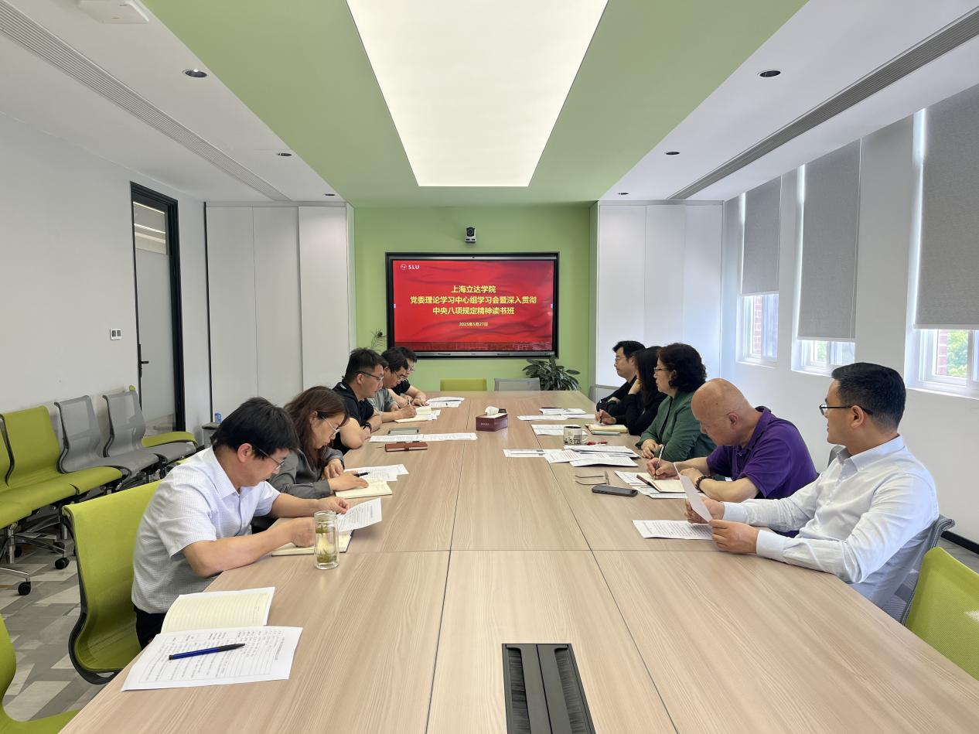
会上，按照第一议题制度首先学习了市委常委会深入贯彻中央八项规定精神学习教育专题学习会精神。
副校长祁焱华结合学习《习近平关于加强党的作风建设论述摘编》作学习交流。他讲到，良好的作风是高校实现高质量发展的基石，是立德树人根本任务得以有效落实的关键。中央八项规定精神为我们的作风建设指明了方向，提供了遵循。他说，总书记强调，八项规定不是五年、十年的规定，而是长期有效的铁规矩、硬杠杠。这充分体现了我们党对作风建设的长期性、艰巨性和复杂性的清醒认识，彰显了我们党持之以恒抓作风、改作风的坚定信念和坚强意志。在学校工作中，我们同样需要以这种久久为功的韧劲和一抓到底的决心，将作风建设贯穿于教学、科研、管理、服务等各个环节，确保各项工作始终沿着正确的方向稳步前行。
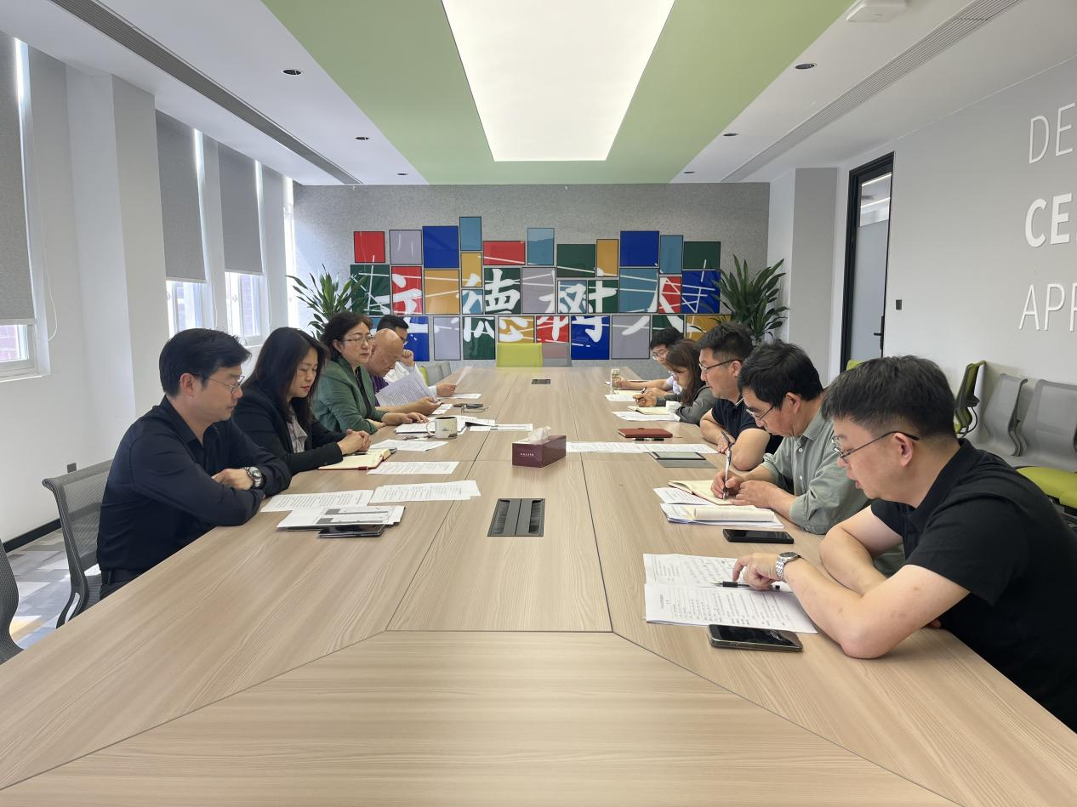
会议传达了市教卫工作党委系统学习教育工作推进会的精神和市委组织部关于开展“学思想、强作风、建新功”活动的通知精神。李艳玲要求全校上下在开展深入贯彻中央八项规定精神学习教育中要聚焦目标要求，务求工作实效，一体推进学查改，确保学有质量、查有力度、改有成效；要严格对照中央要求，深入查摆问题，动真碰硬、真查实改，加强建章立制，深化标本兼治，推动中央八项规定精神化风成俗；要加强工作统筹，注重学用结合，积极开展“学思想、强作风、建新功”活动，以实干实效来检验学习教育成果。
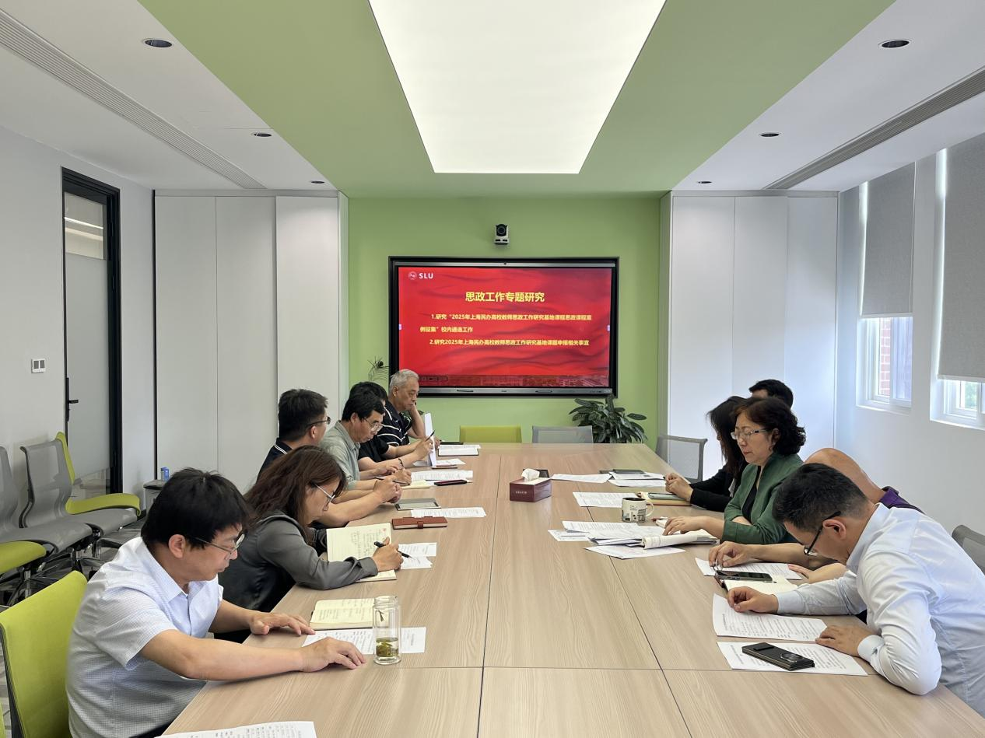
会议专题研究了学校的思想政治工作。党委教师工作部、马克思主义学院、教务处等负责人分别从教师思想政治工作、思政课建设和推进大中小学思政课一体化、课程思政协同建设几个方面汇报了今年以来的工作。会议明确指出，要坚持把思政课作为落实立德树人根本任务的关键课程，坚持思政课建设和课程思政同向同行，建好用好第二课堂，强化实践教学，深化“大思政课”格局，推动思政教育全周期覆盖学生成长，助力学生德智体美劳全面发展。
会议强调，要围绕深入贯彻中央八项规定及其实施细则精神，紧密结合全面从严治党与作风建设工作实际，全力推动学校党建与思想政治工作迈上新台阶。

